得分
一、选择题：（每小题3分，共15分）
1．设R实数集,+,·分别是普通的加法和乘法,则<R,+,·>是
（A）整环 （B）群 （C）布尔代数 （D）域
2．设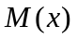：是医生，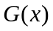：是健康的。命题“没有一个医生不是健康的”可符号化为（ ）
（A）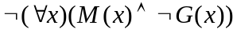（B）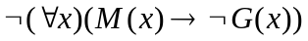
（C）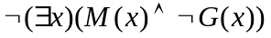（D）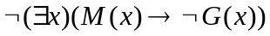
3．下列各项错误的是（ ）
（A）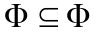 （B）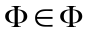 （C）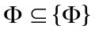 （D）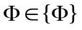
4．集合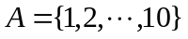上的关系，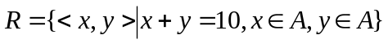，则R的性质为( )
（A）自反的 （B）传递的，对称的 （C）反自反的，传递的 （D）对称的
5．在下图中（ ）是欧拉图。
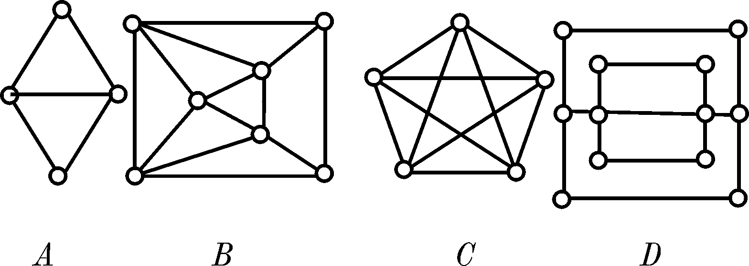
得分
二、填空题：（每空题3分，共15分）

1．设P：我将去镇上，Q：我有时间。命题“我将去镇上，仅当我有时间。”可符号化为 。
2．设个体域为A=｛a、b｝，则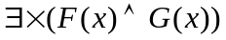消去量词后为 。
3．设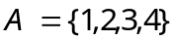上关系
则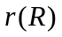= 。
4．设f: RR，f(x) = 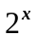，则 映射f是 射函数。
得分
三、计算题（每小题10分，共50分）

1. 设V=<A,*>为代数系统,其中A={0,1,2,3,4}，”*”为模5的乘法。
（1）列出的运算表
（2）在<A,*>中是否有零元和幺元。若有找出零元和幺元

2、设，求公式：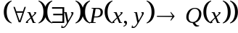的真值。
草 算 区

3、写出下图的最小生成树。
1112
162
122
7
13
4
3
2
1

9

4.用公式推导法求公式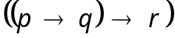的主析取范式和主合取范式。

5、设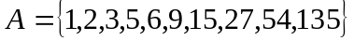上的整除关系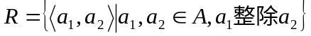，
是否为上的偏序关系？若是，1.画出的哈斯图； 2．求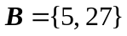的上确界和下确界。

四、（10分）设实数集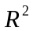上的关系，
得分
证明：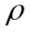是上的等价关系。

草 算 区

得分
五、（10分）
用推理规则证明：

一、选择题（每小题3分，共15分） 1、A 2、C 3、B 4、D 5、 C
二、填空题（每小题3分，共15分） 1．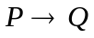 ；2．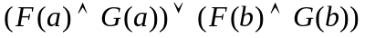；
3． ； 4．单；双
三、计算题：（每小题10分，共50分）
* | 0 | 1 | 2 | 3 | 4
0 | 0 | 0 | 0 | 0 | 0
1 | 0 | 1 | 2 | 3 | 4
2 | 0 | 2 | 4 | 1 | 3
3 | 0 | 3 | 1 | 4 | 2
4 | 0 | 4 | 3 | 2 | 1
1解：
(1) ……8分
有零元0和幺元 1 (2) ……2
2解：
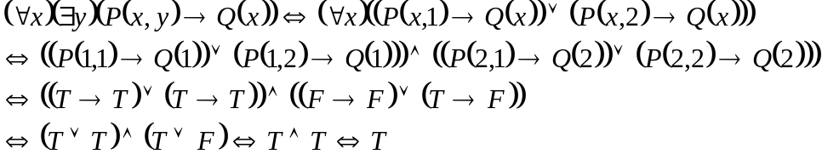 ……10分

3解：
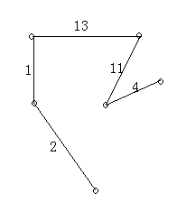……10分
4解：
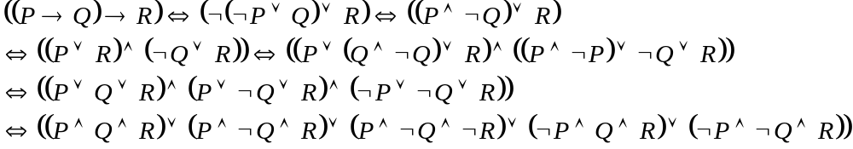……10分
5. 解: 是上的偏序关系。1、的哈斯图：
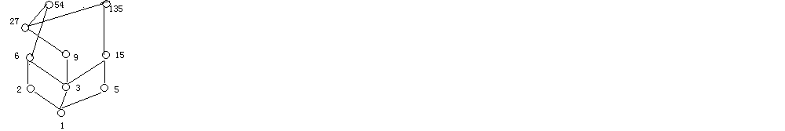(1) ……6分

2、。 (2) ……4分
四、（10分）证明： 因此是自反的 (1) ……3分
因此是对称的 (2) ……3分
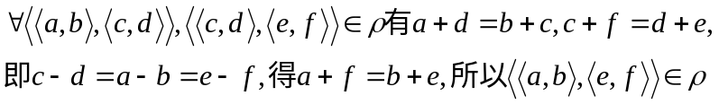
因此是1传递的。综上：是上的等价关系。 (1) ……4分

五、（10分）证明：
（1）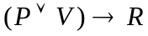 P
（2）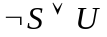 P
（3）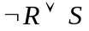 P
（4）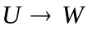 P
（5）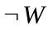 P
（6） 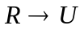 T(2)(3)I
（7）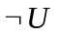 T(4)(5)I
（8）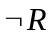 T(6)(7)I
(9)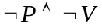 T(1)(8)I

